Presseinformation

Excelitas Göttingen: Auszubildender Dietmar Geray als Landesbester geehrt

Excelitas in Göttingen freut sich, einen besonderen Erfolg bekanntzugeben: Dietmar Geray hat seine Ausbildung zum Feinoptiker mit der Note „sehr gut“ abgeschlossen und wurde am 21. November 2025 von der IHK Hannover-Hildesheim als einer der Landesbesten ausgezeichnet.

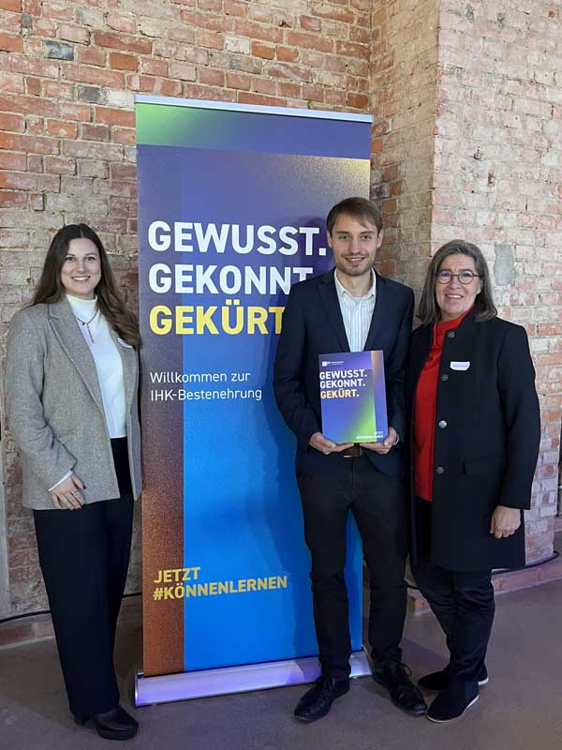
Bild 1: Der Ausgezeichnete Dietmar Geray mit Personalleiterin Madelene Rust (links) und Ausbilderin Cornelia Wüstefeld (rechts)

Dietmar Geray begann seine Ausbildung am 1. September 2022 in der neu etablierten Ausbildungswerkstatt bei Excelitas in Göttingen. Aufgrund seiner hervorragenden Leistungen konnte er die reguläre Ausbildungszeit um ein Jahr verkürzen und schloss nach nur zwei Jahren mit herausragendem Ergebnis ab. Neben seiner praktischen Ausbildung engagiert sich Herr Geray bereits heute für die Nachwuchsförderung, indem er interne Theorieeinheiten für andere Auszubildende unterstützt.

Vor seiner Ausbildung absolvierte Herr Geray ein Studium, entschied sich jedoch bewusst für den zusätzlichen Weg in die Praxis, um seine handwerklichen Fähigkeiten zu vertiefen und Theorie und Praxis optimal zu verbinden.

Cornelia Wüstefeld, Ausbilderin für Feinoptik bei Excelitas Göttingen: „Dietmar Geray hat bewiesen, dass man mit Einsatz und Neugier weit kommen kann. Seine Ehrung ist nicht nur ein persönlicher Erfolg, sondern auch eine Inspiration für alle unsere Auszubildenden. Wir sind stolz, ihn auf diesem Weg begleitet zu haben und freuen uns, dass er nun selbst sein Wissen an andere weitergibt.“

Ausbildung bei Excelitas Göttingen
Excelitas hat im Jahr 2022 eine eigene Ausbildungswerkstatt eingerichtet. „Damit verfolgen wir das Ziel, den Auszubildenden ein Zuhause im Unternehmen zu bieten und die beste berufliche Qualifizierung zu gewährleisten“, so Madelene Rust, Personalleiterin. Derzeit bildet Excelitas am Standort Göttingen 11 Auszubildende zu FeinoptikerInnen, IndustriemechanikerInnen, Fachkräften für Lagerlogistik und Industriekaufleuten sowie im dualen Studium zum Bachelor of Engineering in Kooperation mit der HAWK aus. Madelene Rust: „Mit dieser Investition in die Ausbildung leisten wir einen wichtigen Beitrag zur Fachkräftesicherung und schaffen Perspektiven für eine langfristige Übernahme unserer Nachwuchskräfte. Die Auszeichnung von Dietmar Geray sehen wir als Bestätigung unserer Ausbildungsstrategie: sowohl fachliche als auch persönliche Weiterentwicklung fördern, Spitzenleistungen ermöglichen und so gemeinsam die Zukunft gestalten.“

In ganz Deutschland beschäftigt Excelitas derzeit 48 Azubis und 12 dual Studierende.

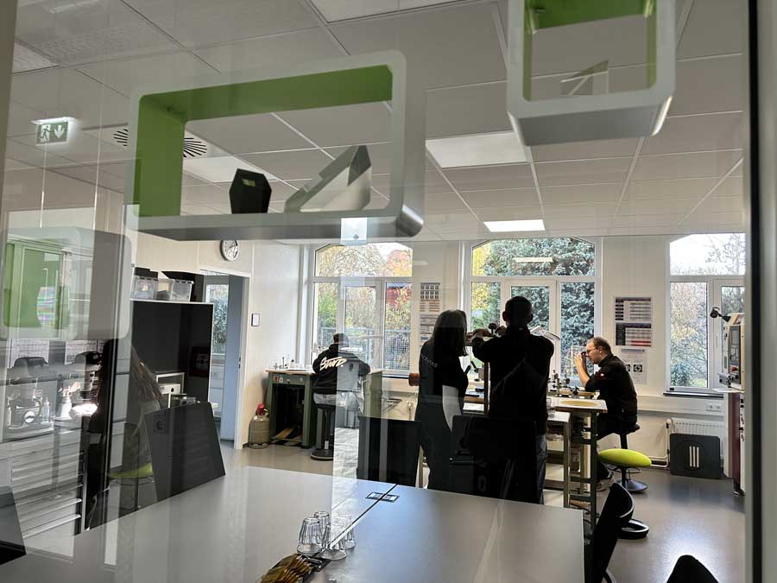
Bild 2: Ein Blick in die Ausbildungswerkstatt Excelitas Göttingen

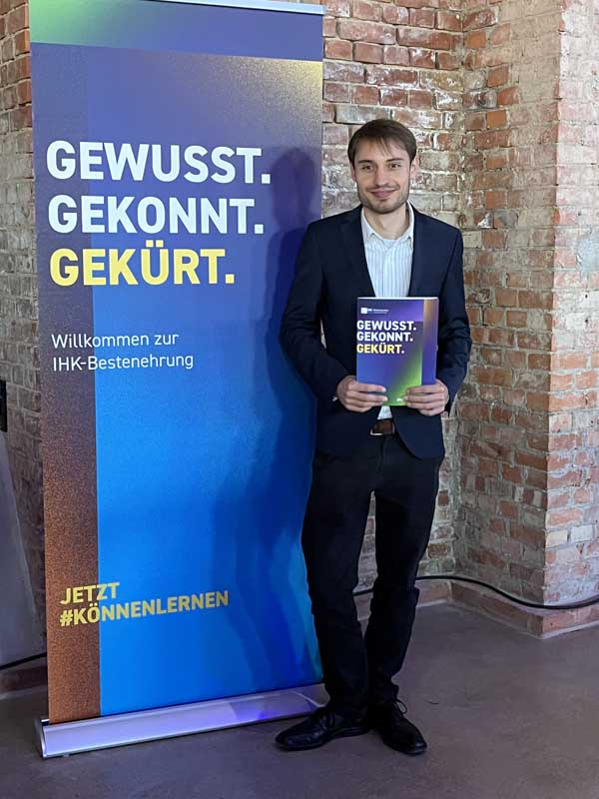
Bild 3: Dietmar Geray bei der Veranstaltung zur Auszeichnung der Landesbesten

Alle Fotos in Druckqualität zum Download: https://www.gii.de/download/excelitas_goettingen_azubi-ehrung_bilder_2025-11.zip

Bilder: | excelitas_goe_rust_geray_wuestefeld  ausbildungswerkstatt_excelitas_goettingen  excelitas_goe_dietmar_geray_azubi-ehrung |  | Zeichen: | 2401
Dateiname: | DEpm_20251124_auszeichnung_azubi_goettingen |  | Datum: | 24.11.2025
Tags: | Excelitas Göttingen, Ausbildung, Landesbester, Feinoptiker |  | gii ID: | 202511036
Über Excelitas
Excelitas ist ein führender Anbieter von fortschrittlichen, lebensbereichernden Technologien und beliefert internationale Marktführer in den Bereichen Life Sciences, Advanced Industrial, Halbleiter der nächsten Generation und Avionik. Excelitas hat seinen Hauptsitz in Pittsburgh, PA, USA, und ist ein unverzichtbarer Partner bei der Konzeption, Entwicklung und Fertigung zukunftsweisender Technologien. Das Unternehmen bietet Kunden auf der ganzen Welt herausragende Innovationen aus den Bereichen Sensorik, Detektion, Bildgebung, Optik und Speziallichtquellen. Excelitas treibt mit seinen Innovationen viele relevante Megatrends voran, die wegweisend für die Zukunft sind, darunter Präzisionsmedizin, industrielle Automatisierung, künstliche Intelligenz und vernetzte Geräte (IoT).
Bleiben Sie auf Facebook, LinkedIn, Instagram und X mit Excelitas in Verbindung.
Kontakt:  Excelitas  Marina Schaefer  Königsallee 23  37081 Göttingen  Tel.: +49 551 6935-123  E-Mail: marina.schaefer@excelitas.com  Internet: www.excelitas.com |  | gii die Presse-Agentur GmbH  Christburger Straße 41  10405 Berlin  Tel.: +49-30-538965-0  E-Mail: info@gii.de  Internet: www.gii.de

